皖西南联盟2020年高二第一学期期末考试
地理试题
考生注意：
1.本试卷分第I卷（选择题）和第Ⅱ卷（非选择题）两部分,共100分。考试时间90分钟。
2.请将各题答案填写在答题卡上。
3.本试卷主要考试内容：必修3、世界地理。
第I卷（选择题共50分）
一、选择题（本大题共20小题，每小题2.5分，共50分。在每小题给出的四个选项中，只有一项是符合题目要求的。）
热带雨林是地球上功能最强大的生态系统，有人说热带雨林是“长着森林的绿色沙漠”。右图为雨林生态系统的养分循环示意图。据此完成1〜3题。
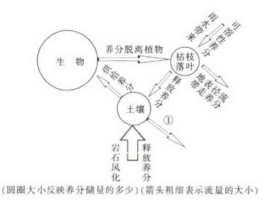
1.有人说热带雨林是“长着森林的绿色沙漠”，
其主要原因是
A.雨林能在沙漠地区生长
B.雨林生态系统相对脆弱
C.雨林系统生产功能强大
D.雨林主要临近沙漠分布
2.图中①箭头可能表示
A.蒸发作用流失养分B.风蚀作用流失养分
C.淋溶作用流失养分D.下渗作用流失养分
3.与热带雨林区的砖红壤相比,我国东北地区的黑土比较肥沃的原因是
A.枯枝落叶分解慢，土壤养分流失少B.有机养分主要储存在地上植物体内
C.植被遭受砍伐，土壤养分得以保留D.岩石风化释放的养分不被植物吸收
下图示意我国甲地区和乙地区地理位置，其中甲地区为库布齐沙漠，这里曾经森林茂密、水草丰美、牛羊成群，当地人在库布齐S316省道穿沙公路南北两侧种植甘草（一种中药）；乙地区为巴丹吉林沙漠。据此完成4〜6题。
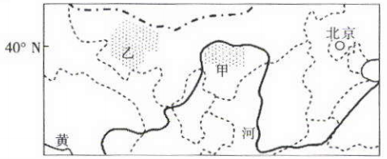
4.与乙地区相比，甲地区更易形成沙漠化的主要原因是
A.蒸发更旺盛B.土壤更贫瘠C.风力更强大D.人类干扰多
5.甲地区沙漠表面植被覆盖恢复速度比乙地区快，其决定性因素是
A.土壤性质B.治沙技术C.水分条件D.生物种类
6.当地人在库布齐穿沙公路两边种植甘草，可以
①减少流沙淹没公路②提高生态、经济效益③避免流沙侵入黄河④增強土壤改良效果
A.①②③B.①②④C.①③④D.②③④
2018年12月12日，中国第一座大型水电站丰满水电站服役80年后进行大坝爆破、拆除，成为我国拆除的第一座水电站。现在，丰满水电站原址下游120m处有一座崭新的丰满水电站大坝巍然耸立，新坝将与老坝的保留部分并立，在松花江上呈现“一址双坝"的奇观。据此完成7—8题。
7.丰满水电站位于我国吉林省吉林市境内的松花江上，丰满大坝成就了松花江沿岸的雾淞奇观,冰天雪地，但江面不冻，其原因是
A.城市热岛效应作用B.江水流速快，难以结冰
C.火山活动使水温较高D.丰满水电站发电放水
8.丰满水电站发电量最大的季节是
A.春季B.夏季C.秋季D.冬季
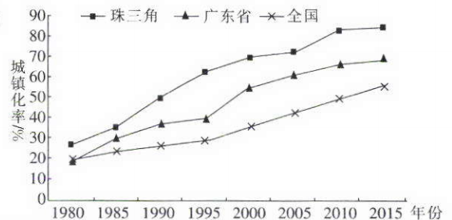
自改革开放以来，珠三角地区工业化和城镇化的发展取得了举世瞩目的成就。按照珠三角城镇化发展的特点和速度，可以将其分为改革开放至2015年的传统城镇化阶段和2015年以后的新型城镇化阶段。新型城镇化是大中小城市、小城镇、新型农村社区协调发展、互促共进的城镇化。下图为2015年之前珠三角.广东省及全国墙镇化率的统计图°据此完成9~10题。
9.传统城镇化阶段，珠三角工业化和城镇化的主要优势条件是
A.优惠政策和地租B.能源和土地
C.劳动力和技术D.技术和能源。
10.传统城镇化阶段后期，珠江三布洲开始注重高新技术产业的发展，是由于与传统制造业相比,高新技术产业
A.吸纳劳动力更多,推动人口向城市转移B.占地面积更大，促进城镇规模扩大
C.生产工艺更先进，有利于提高城市环境质量D.资源需求量大，产业集聚促进城市发展
“边际产业扩张理论"认为，边际产业是对外转移国已经或将要处于比较劣势的产业，同时也是转移对象国具有显在或潜在比较优势的产业。东非的埃塞俄比亚和东南亚地区在国际上具有重要的政治和经济地位，目前正积极承接中国的产业合作与产能转移。据此完成11〜12题。
11.目前，我国东部沿海地区适合向东南亚转出的边际产业是
A.钢铁制造业B.微电子工业C.纺织产业D.汽车制造业
12.埃塞俄比亚承接我国边际产业转移的优势条件有
①电力资源充足②劳动力丰富低廉③交通高度发达④政策大力支持
A.①②B.③④C.①③D.②④
毛里求斯为非洲东部一岛国，位于印度洋西南方，被誉为“一带一路”中非合作的“桥头堡"。20世纪70年代末，该国形成了以糖业、出口加工业和旅游业为三大支柱的经济格局。2013年，金融服务业已成为毛里求斯经济的第四大支柱。2018年，毛里求斯人均国内生产总值为11003.97美元，拥有相对富裕的生活水平和较为发达的经济，被称为“非洲瑞士"。下图示意毛里求斯地理位置。据此完成13〜14题。
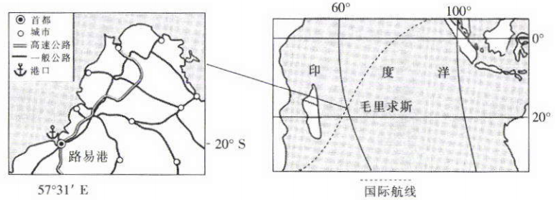
13.毛里求斯拥有较发达的经济，主要得益于
A.丰富的矿产资源B.优越的地理位置
C.雄厚的匸业基础D.发达的热带农业
14.为促进毛里求斯经济向高质量发展，其发展方向是
A.提高港口离岸金融服务质量B.增加特色农矿产品出口量
C.发展石油化工深加匸产业D.引进国外高端技术产业入驻
2020年5月31日，满载着100个标箱防疫物资、百货商品的中欧班列X8020次，从义乌西站鸣笛启程，奔向13052km外的西班牙首都马德里，这标志着义乌中欧班列今年第200列成功开行。下图为"义新欧"班列路线图。据此完成15～16题。
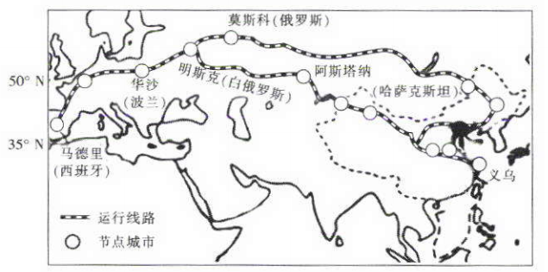
15.下列关于“义新欧”班列及沿线区域的说法，正确的是
A.从义乌到新疆植被的变化体现了非地带性分异规律
B.中欧班列出发地和目的地的主要农业地域类型相同
C.列车行驶到波兰境内可以看到平原地形广布
D.到达阿斯塔纳能看到附近高山上多雨林景观
16.下列货物中最有可能出现在此次马德里发回义乌班列上的是
A.波兰的圣诞树B.哈萨克斯坦的天然气
C.俄罗斯的智能手机D.德国的汽车发动机
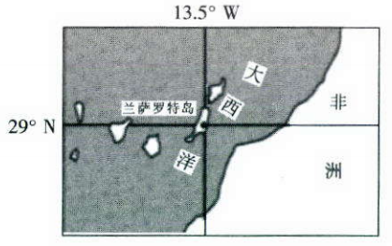
兰萨罗特岛位于北大西洋，岛上到处是山丘（火山），经常性的海雾等海洋作用使当地的热带气候变得较为凉爽。该岛屿植被稀少，只有少许棕桐树和仙人掌，显得异常荒凉。下图为兰萨罗特岛示意图。据此完成17-18题。
17.该岛所在海域海雾多发,其主要原因是
A.沿岸暖流带来了暖湿气流
B.湿润的西风带来了暖湿的气流
C.该岛附近有寒暖流交汇
D.沿岸寒流的降温作用，利于水汽凝结
18.该岛植被稀少，异常荒凉，其主要的自然原因是该岛
A.河湖密布，土壤贫瘠B.常年受副热带高气压带影响
C.水土流失问题严重D.常年受东南信风影响
2019年6月13日，挪威小岛索马若伊的300多位居民要求取消传统计时（首都奥斯陆时间）。每年5月18日岛上开始出现“极昼"现象。下图为挪威地理位置示意图。据此完成19〜20题。
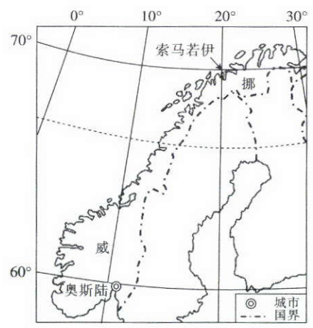
19.索马若伊岛居民要求取消传统计时是因为当地
A.距离首都远B.昼夜长短变幅大C.常住人口少D.自治权受限
20.每年索马若伊岛“极昼”现象持续时长最接近
A.50天B.60天C.70天D.80天
第II卷（非选择题共50分）
二、非选择题（共50分。）
21.阅读图文材料，完成下列要求。（12分）
基威诺半岛是世界上最大的淡水湖苏必利尔湖中最大的一个半岛。该半岛的形成最初与中元古代的地壳变动形成的熔岩流有关。地壳运动在基威诺半岛产生了1500km³的岩浆，同时也产生了世界上唯——处可经济开采的大型纯铜矿群.铜的纯度高达97%。经考古发现，附近的土著居民很早就直接利用铜打制各种铜器和饰品。随着当地铜矿资源的开发，也诞生了该岛上的铜港.通过铜港将铜矿资源运往伊利湖畔的工厂进行加工。20世纪后期，当地铜矿停止开采后，基威诺半岛成为美国国家历史文化区和国家公园。下图示意基威诺半岛地理位置。
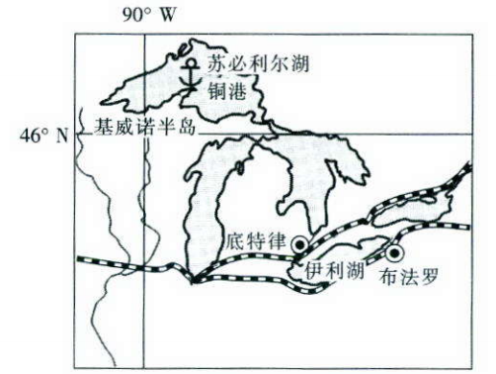
（1）分析当地土著居民M直接利用铜打制铜器和饰品的原因。（4分）
（2）指出伊利湖畔发展铜矿加工业的优势条件。（4分）
（3）说明20世纪后期基威诺半岛停止开发、，地铜矿，转型成为美国国家历史文化区和国家公园的主要原因。（4分）

22.阅读图文材料，完成下列要求。（12分）
棉花喜温喜光，苗期怕冷.开花、结铃和纤维发育要求在20°C以上。哈萨克斯坦是种植棉花纬度最高的国家，甲地区（如图）所在的南哈州是哈萨克斯坦唯一的产棉区。哈萨克斯坦政府已将纺织业列为七个优先发展的领域之一，并在南哈州建立了以纺织业为特色产业的经济特区。在“一带一路”背景下.中哈合作日益深入，我国某棉纺企业在南哈州纺织特区建设了棉纺厂.并逐步扩大规模。
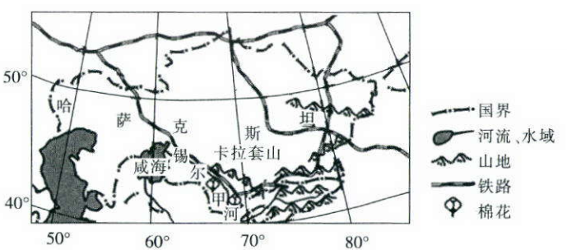
（1）分析甲地区成为世界上棉花种植纬度最高地区的气候条件。（4分）
（2）简述我国纺织企业在南哈州纺织特区建设棉纺厂的有利条件。（4分）
（3）有人提出，要进一步加强甲地区水资源开发利用，扩大棉花种植规模。你是否赞同？请说明理由。（4分）

23.阅读图文材料，完成卜一列要求。（12分）
苏陕扶贫协作源远流长、成果丰硕。陕西省苹果、茶叶、小米等特色农产品进入江苏线上、线下销售。2018年“陕电送苏"项目启动实施，两省开展能源合作。陕西省和江苏省开展合作，可谓是优势互补、双赢发展。下图为陕西省与江苏省1月平均气温等温线分布示意图。
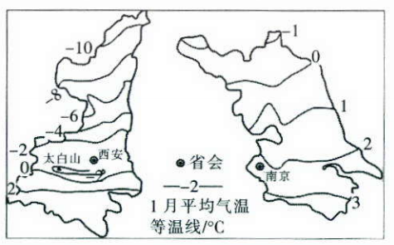
（1）据图概括1月陕西、江苏两省平均气温分布的差异，并指出其主要影响因素。（4分）
（2）为实现陕西省和江苏省合作双赢发展，说明陕西省和江苏省各自可以发挥的优势条件。
（4分）（3）分析“陕电送苏”对陕西省地理环境产生的影响。（4分）

24.阅读图文材料，完成下列要求。（14分）
田纳西河是美国第八大河，是密西西比河的二级支流.全长1043km,流经7个州，流域面积10.4万平方千米，冬季降水多，易造成洪水泛滥。1933年5月成立了田纳西河流域管理局.对流域进行综合治理，使其成为一个具有防洪、航运、发电、供水、养鱼、旅游等综合效益的水利网。下图为田纳西河流域示意图。
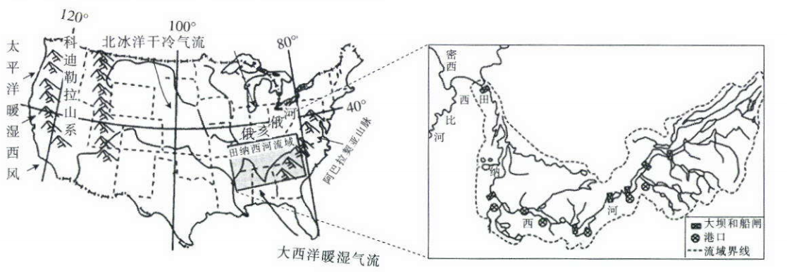
（1）分析田纳西河中上游和下游航运条件的差异。（4分）
（2）据图说明田纳西河冬季降水多的原因。（4分）
（3）田纳西河大坝和船闸众多，说明其主要作用。（6分）

2020 年高二第一学期期末考试地理试题参考答案
1.B 2.C 3A 4.D 5.C 6.B 7.D 8B 9.A 10.C 11C 12.D 3B l.A 15C 16.D 17.D 18.B 19.B 20.C
21.1）铜矿品位高、韧性好，利于直接加工;受冰川侵蚀，铜矿裸露地表，便于开采、利用。（4分）（2）附近铜矿储量丰富，且铜矿品位高，品质优良;五大湖畔水运发达，运输便利;距离东部工业区近，消费市场广阔。（答出两点，4 分）
（3）铜矿开采破坏植被，造成水土流失;破坏生态环境，导致生物多样性减少;地处五大湖畔，铜矿开采和冶炼污染水源;铜矿开采形成的矿坑，易引发地面塌陷。（答出两点，4分）
22.（1）卡拉套山阻隔了寒冷气流的南下，（春、秋季）低温冻害对棉花的生长影响较小夏季热量条件较好，光照充足，昼夜温差大。（4 分）
（2）位于哈萨克斯坦棉花产地，原料丰富;有铁路连通，交通便利，利于原料和产品运输;位于经济特区，有政策优势;发展中国家劳动力、土地成本低，有助于降低生产成本。（答出两点，4分）
（3）赞同。理由∶该地区靠近锡尔河，水资源相对充足，可以适度开发;通过改进灌溉技术，建设节水工程调整农业种植结构等，提高水资源利用效率，提高环境承载力。（或不赞同。理由;该地区生态环境脆弱，水资源较少，环境承载力较弱;水资源开发过度会影响该地区生态、经济和社会的可持续发展。（4分）
23.（1）差异;江苏省平均气温高于陕两省;江苏省平均气温空间变化幅度小于陕西省。（2 分）主要影响因素∶纬度、地形地势、海陆位置。（答出两个，2 分）
（2）陕西省优势条件∶丰富的农产品、丰富的能源、丰富的劳动力等。《答出两个，2 分）江苏省优势条件∶先进的技术、丰富的管理经验、雄厚的资金、广阔的市场等。（答出两个，2 分）（3）有利影响;可以将资源优势转化为经济优势，促进经济发展;增加就业机会，提高居民收入。不利影响;可能导致当地环境污染加剧;加剧当地水资源紧张状况。《有利影响、不利影响各答出两点，共4分，答案合理，可酌情给分）
24.（1）中上游落差较大，河谷狭窄，多急流，且水量较小，航运条件较差;下游地势起伏小，河谷较开阔，水流平稳，且水量较大，航运条件较好。（4分）
（2）南下的极地冷气团与来自南部墨西哥湾的暖湿气团相遇，形成温带锋面，暖气团抬升，形成大量降水;冬季风南下经过哈得孙湾、五大湖广阔的水面，接带水汽量增加，在阿巴拉契亚山脉西坡被抬升，形成地形雨。（4分）（3）调节河流水量，有利于防洪、灌溉;改善通航条件，促进航运的发展;利用水力发电。（6分）

